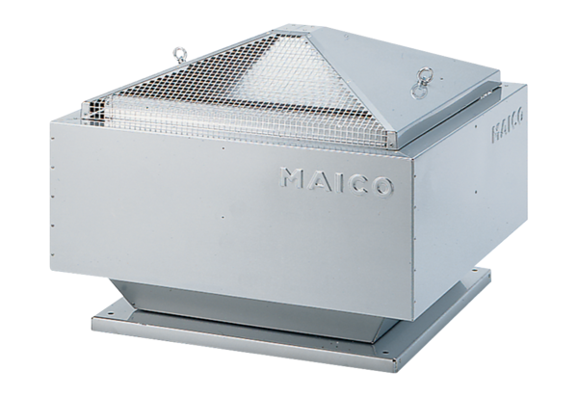Центробежный крышный вентилятор MDR 25 ECКомплект поставки: 1 штукАссортимент: E
Номер артикула: 0087.0024Изготовитель: MAICO

